附件1

企业安全生产标准化

自评报告

企业名称：
所属行业： 专业：
自评得分： 自评等级：
自评日期： 年 月 日
是否在企业内部公示：□是 □否
是否申请评审： □是 □否

自评报告填报说明

1.“企业名称”填写企业名称并加盖申请企业章。
2.“所属行业”主要类别有非煤矿山、危险化学品、化工、医药、烟花爆竹、冶金、有色、建材、机械、轻工、纺织、烟草、商贸等行业。“专业”按行业所属专业填写，有专业安全生产标准化标准的，按标准确定的专业填写，如“冶金”行业中的“炼钢”、“轧钢”专业，“建材”行业中的“水泥”专业，“有色”行业中的“电解铝”、“氧化铝”专业等。
3.“企业概况”包括主营业务所属行业，经营范围，企业规模(包括职工人数、年产值、伤亡人数等)，发展过程，组织机构，主营业务产业概况、本企业规模(产量和业务收入)，在行业中所处地位，安全生产工作特点等。
4.企业自愿申请评审时，应填写“评审申请书”，表格中“上级主管单位意见”栏内，如无上级主管单位，应填写“无”。
5.“评审申请表”中“安全生产监督管理部门意见”，主要是安全监管部门对申请企业的生产安全事故情况进行核实。申请一级企业的应由省级安全监管部门出具意见；申请二、三级企业的按照省级安全监管部门要求由相应的安全监管部门出具意见。

一、基本情况表
企业名称
地 址
企业性质 |  | □国有 □集体 □民营 □私营 □合资 □独资 □其它
安全管理机构
员工总数 |  | 人 |  |  | 专职安全管理人员 | 人 | 特种作业人 员 | 人
固定资产 |  | 万元 |  |  |  | 主营业务收入 | 万元
倒班情况 |  | □有 □没有 |  |  |  | 倒班人数  及 方 式
法定代表人 |  |  |  |  | 电 话 |  | 传 真
联 系 人 |  |  |  |  | 电 话 |  | 传 真
 |  |  |  |  | 手 机 |  | 电子信箱
自评等级 |  | □一级 □二级 □三级 □小微企业
本次自评前本专业曾经取得的标准化等级：□一级 □二级 □三级 □小微企业 □无
如果企业是某企业集团的成员单位，请注明企业集团名称：

如果已取得职业健康安全管理体系认证证书，请注明证书名称和发证机构：

本企业安全生产标准化自评小组主要成员 |  |  | 姓名 | 所在部门 职务/职称 |  |  | 电话 |  | 备注
本企业安全生产标准化自评小组主要成员 | 组长
本企业安全生产标准化自评小组主要成员 | 成员
1.企业自评得分：
2.企业自评结论：

主要代表人(签名)： （企业盖章）
年 月 日
3.上级主管单位意见：

主要负责人(签名)： （主管单位盖章）
年 月 日
4.属地安全生产监督管理或行业主管部门意见：

主要负责人(签名)： （部门盖章）
年 月 日
5.企业向安全监管部门提交自评报告时，应附以下文件资料：
◇安全生产许可证复印件(未实施安全生产行政许可的行业不需提供)
◇自评扣分项目汇总表

二、企业自评总结

1.企业概况。
2.近三年企业安全生产事故和职业病的发生情况。
3.企业安全生产标准化创建过程及取得成效。
附件2

企业安全生产标准化

评审申请书

□初评 □复评

申请企业名称：
所属行业： 专业：
申请评审等级：
申请单位联系人： 联系电话:
填写日期： 年 月 日

一、申请企业基本信息
 | 单位名称
 | 地 址
 | 性 质 | □国有 □集体 □民营 □私营 □合资 □独资 □其它
 | 法人代表 |  |  |  | 联系电话
 | 安全管理机构 |  |  |  |  |  |  | 企业成立时间
 | 企业员工  总人数 | 人 |  |  |  | 专职安全管理人员 |  | 人 |  | 特种作业人员 | 人
 | 固定资产 | 万元 |  |  |  | 主营业务收入 |  | 万元
 | 自评等级 | □一级 □二级 □三级 □小微企业
 | 自评得分 | 分 |  | 原标准化等级及证书号
 | 如果企业是某企业集团的成员单位，请注明企业集团名称：
 | 企业主要产品名称、用途、数量：（可另附页）
 | 名 称 |  | 用 途 |  |  |  | 数量（Kg） |  | 属 性
1.企业安全生产事故情况:企业近五年（一级企业）或近三年（二级企业）或近一年（三级企业)

2.企业申请意见：

主要负责人(签字)： （申请企业盖章）
年 月 日
3.上级主管单位意见：

主要负责人(签字)： （主管单位盖章）
年 月 日
4.县（区）安全生产监督管理部门或行业主管部门推荐意见：

主要负责人(签字)： （部门盖章）
年 月 日
5.设区市安全生产监督管理部门或行业主管部门推荐意见：

主要负责人(签字)： （部门盖章）
年 月 日
附注：企业向安全监管部门提交申请报告时，应附以下文件资料：
1.安全生产许可证复印件(未实施安全生产行政许可的行业不需提供)
2.企业自评报告和自评扣分项目汇总表

附件3

企业安全生产标准化

现场评审意见书

□初评 □复评

申请企业名称：
评审行业： 专业：
申请评审等级：
评审单位：
评审日期： 年 月 日 至 年 月 日

公司现场评审评分表

序号 | 考评  类目 | 考评  项目 | 考评内容 | 扣分  说明 | 扣分  分值 | 评审人签字 | 备注
备注:本表考评类目、考评项目、考评内容根据相应考评企业评分细则填写
公司现场评审发现问题及隐患清单

公司现场评审意见表
评审人员组成 | 姓 名 | 单 位 | 职 务 | 职称 | 签字
评审部门或单位意见 | 现场评审意见 | 评审组长（签字）:  年 月 日
评审部门或单位意见 | 评审实施单位意见 | 负责人（签字）： 实施单位（盖章）  年 月 日
评审部门或单位意见 | 安全监管部门审核意见 | 经办人员（签字）  处（科）室负责人（签字）：  分管领导（签字）  安监部门（盖章）  年 月 日
附件4

企业安全生产标准化

评审报告

□初评 □复评

申请企业名称：
评审行业： 专业：
评审等级：
评审单位：
评审日期： 年 月 日 至 年 月 日

一、安全生产标准化评审意见表
申请  评审  单位  情况 | 单位名称
申请  评审  单位  情况 | 企业主要负责人 |  |  |  |  | 电话
申请  评审  单位  情况 | 评审总得分 |  |  |  | 分 | 评审等级 | □一级□二级 □三级 □小微企业
评审  组织情况 | 评审单位
评审  组织情况 | 评审  组成  人员 |  |  | 职务 | 姓名 | 单位 | 职称 | 电话
评审  组织情况 | 评审  组成  人员 |  |  | 组长
评审  组织情况 | 评审  组成  人员 |  |  | 组员
评审  组织情况 | 评审  组成  人员 |  |  | 组员
评审  组织情况 | 评审  组成  人员 |  |  | 专家
评  审  组 | 评审结论：  评审组长签字： 年 月 日
评审实施单位 | （机关盖章）  负责人签字： 年 月 日
- 评审问题整改验收表
序号 | 考评  类目 | 考评  项目 | 需整改的问题 | 整改进展情况 | 验收人签字 | 未完成整改情况说明
- 评审工作总结
1.申请评审企业基本情况
2.评审人员组成
3.评审主要过程
4.评审发现的主要问题
5.整改验收情况
6.对企业标准化工作的建议

附件5

小微企业安全生产标准化证书样式
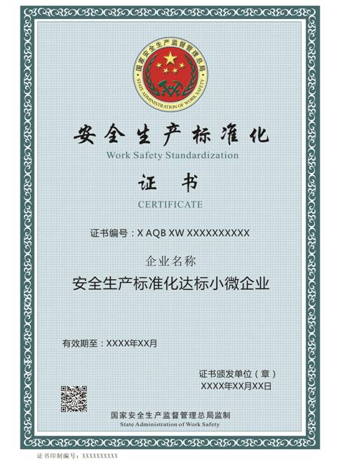
证书编号规则为：地区简称+字母“AQB”+“XW”+发证年度+顺序号。顺序号为6位数字，从000001开始顺序编号。
附件6

小微企业安全生产标准化牌匾式样

安全生产标准化
小微企业

编号：

发证单位名称
年 月（有效期三年）
国家安全生产监督管理总局监制

说明：
1.牌匾编号与证书编号一致。
2.发证时间与证书颁发时间中的年、月一致。

抄送：国家安全监管总局办公厅，本局各领导。
自治区安全生产监督管理局办公室 2017年8月23日印发

